 Traducido del francés al español - www.onlinedoctranslator.com


Guía del usuario
Aplicación móvil Cam2drive
Resumen
[Atraiga a su lector con un resumen atractivo. Suele ser un breve resumen del documento. Cuando esté listo para agregar su contenido, haga clic aquí y comience a escribir.]
Conecte sus productos a la nube
Tabla de contenido

1. Interfaz de inicio de sesión 3
1.1. Iniciar sesión 3
1.2. Restablecer contraseña 4
2. Reproducción 5
2.1. Vista inicial 5
2.2. Acceso a los filtros 6
3. Visualización y manejo 8
4. cambiar contraseña 9

1. Interfaz de inicio de sesión

1.1. Iniciar sesión
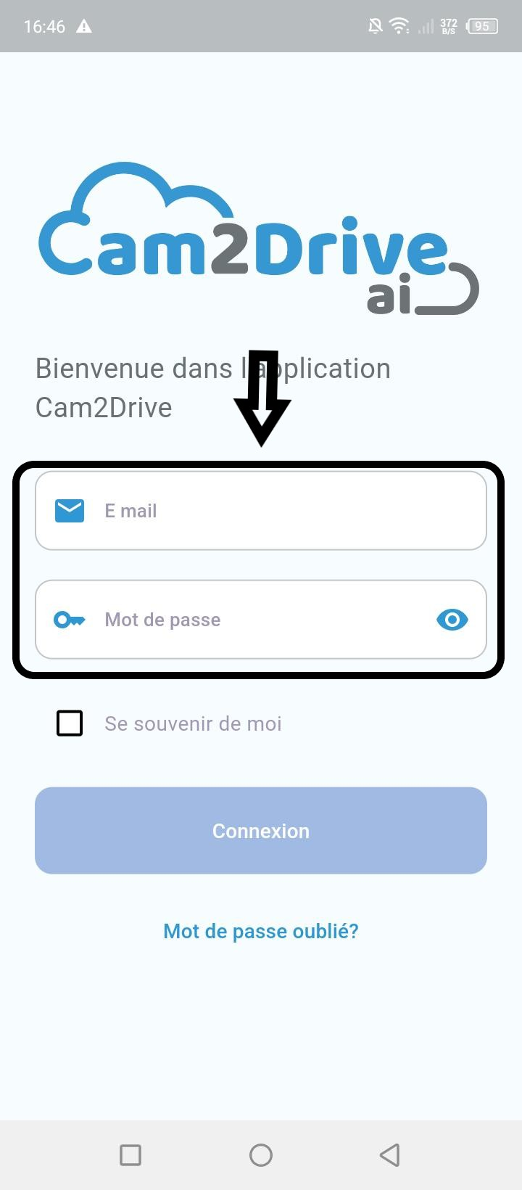
En esta interfaz, el cliente puede iniciar sesión utilizando su “Correo electrónico"y "Contraseña".
Té "Acceso"El botón sólo se habilitará si se ingresa una dirección de correo electrónico y una contraseña válidas.
Marcando "Acuérdate de mí", la cuenta se guardará y la próxima vez se iniciará sesión automáticamente.
Se realizará con esta cuenta.

1.2. Restablecer contraseña
Si olvida su contraseña, haga clic en "Olvidaste tu contraseña" botón en la interfaz de inicio de sesión para ser redirigido a la página de recuperación que se muestra en la siguiente figura.

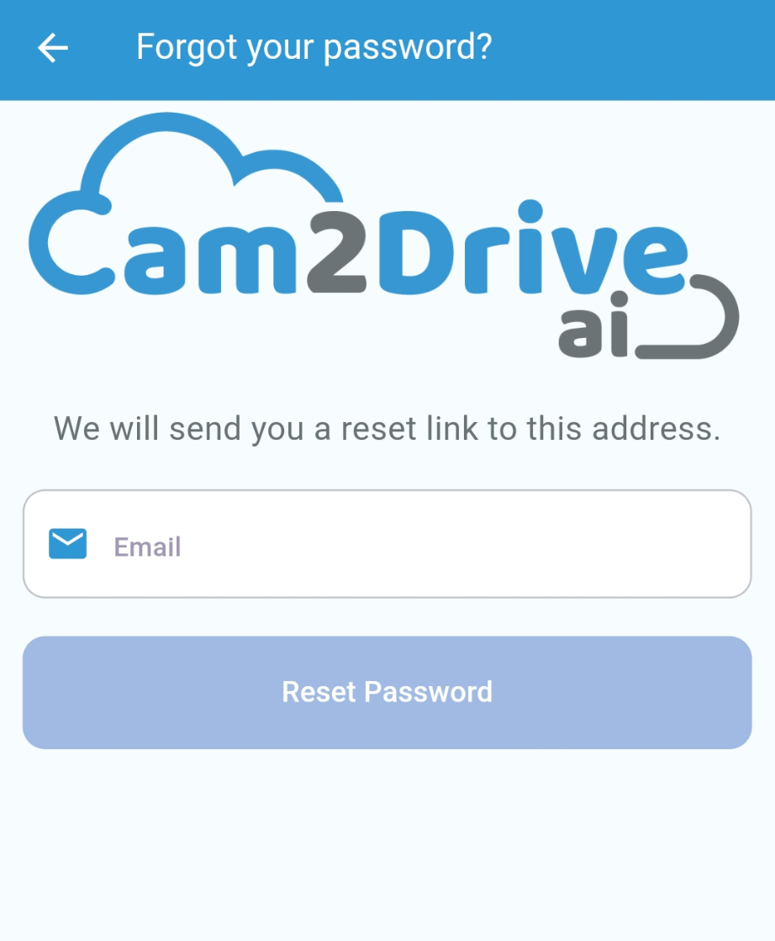

Para restablecer su contraseña, ingrese su correo electrónico y haga clic en "Restablecer contraseña" – recibirá un correo electrónico de confirmación con un enlace para acceder a la interfaz de restablecimiento de contraseña donde podrá ingresar y confirmar su nueva contraseña
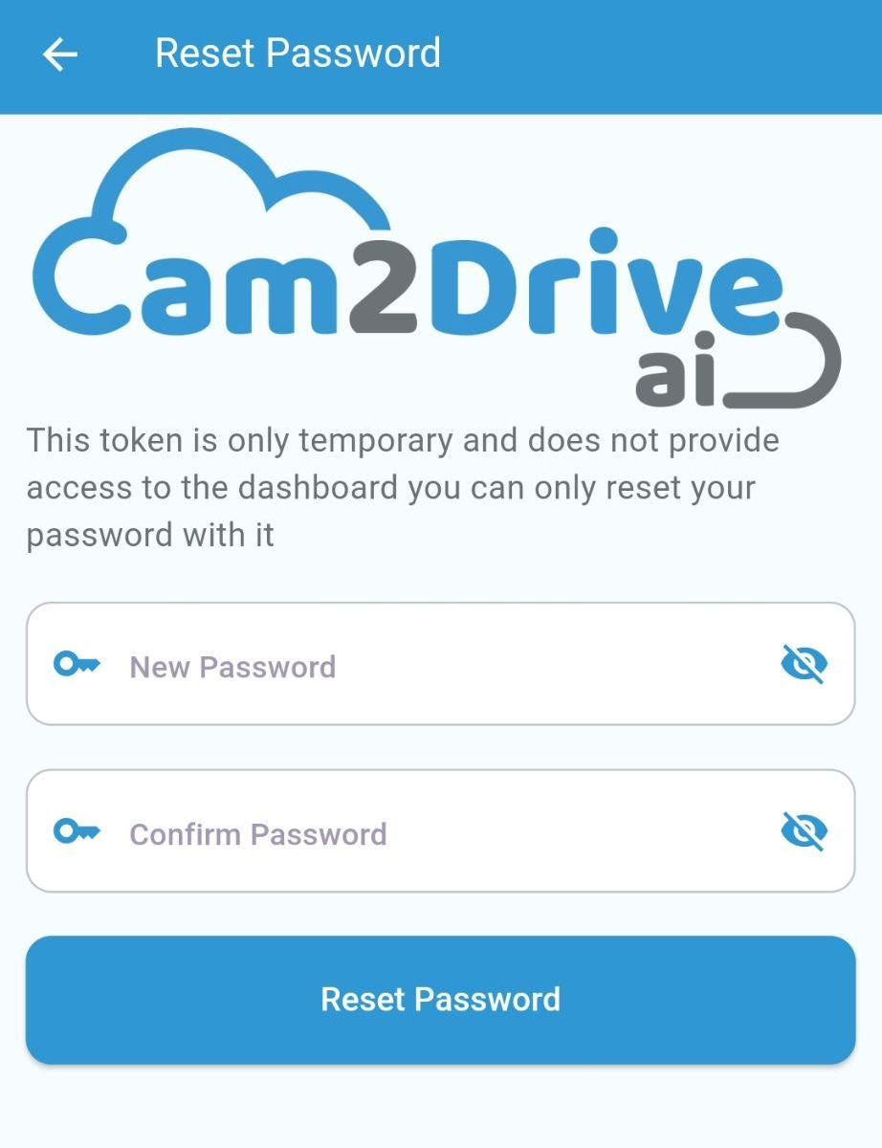

2. Reproducción

2.1. Vista inicial
La interfaz muestra automáticamente grabaciones de:
- Primer canal del primer dispositivo en el primer sitio
- Fecha del día actual
- Todos los tipos de detección (movimiento/humano/vehículo/animal)
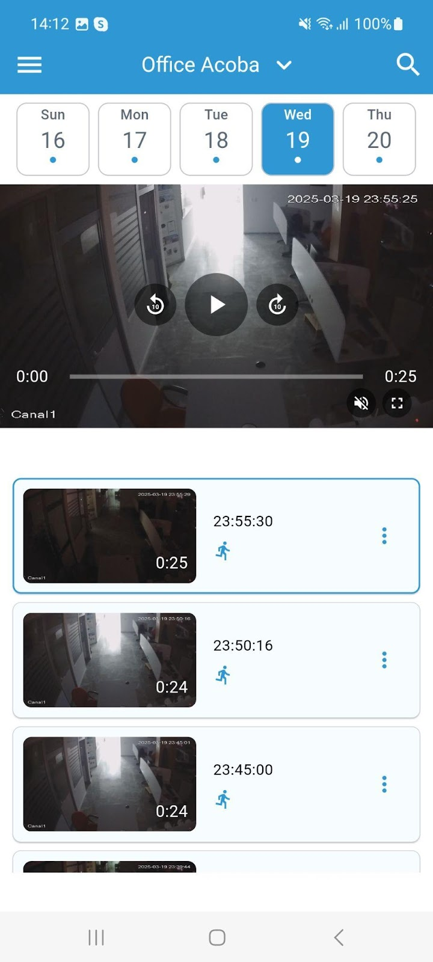
Si no existen grabaciones para estos valores predeterminados, el panel de filtro se abre automáticamente

2.2. Acceso a los filtros
Toque el ícono de filtro (arriba a la derecha) o seleccione “Seleccionar una cámara” en el menú para configurar (arriba a la izquierda) sus criterios de búsqueda:
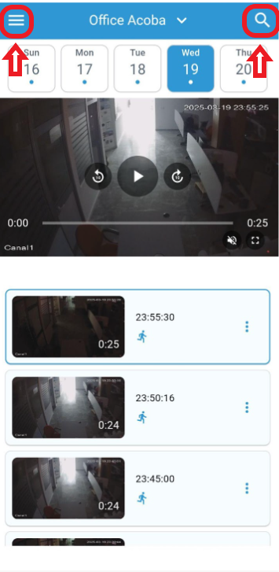
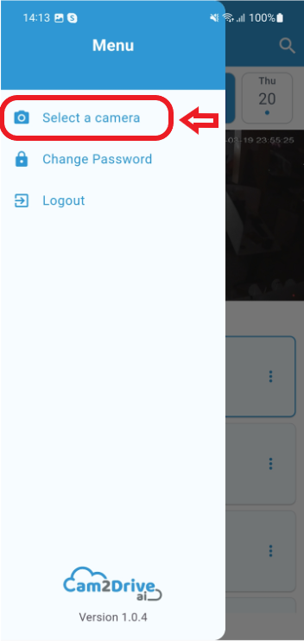
- Selección de cámara: Elija sitio → dispositivo → canal
- Selección de fecha: seleccione una sola fecha del calendario
- Intervalo de tiempo: Ajustar las horas de inicio y finalización
- Tipos de detección: Filtrar por movimiento/humano/vehículo/animal
Luego toque "Validar" para aplicar filtros.
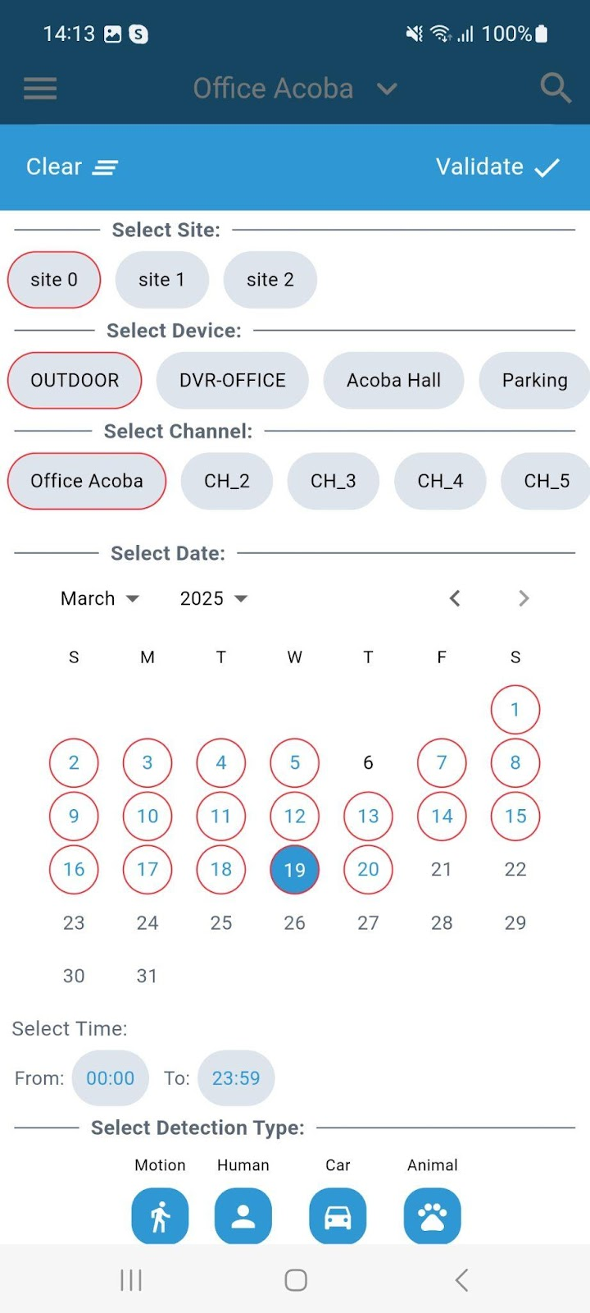

3. Visualización y manejo

Los usuarios pueden controlar la reproducción con pausa/reproducción, salto de 10 segundos hacia adelante/atrás, cambio de volumen y modo de pantalla completa.
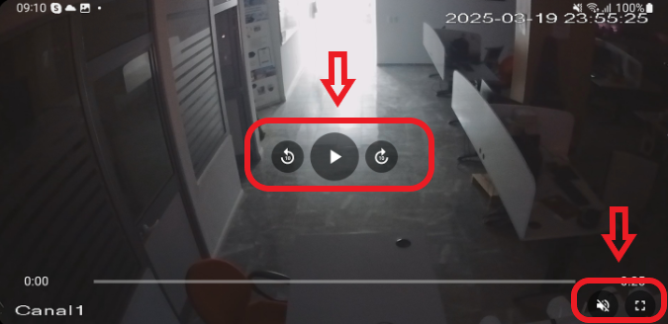
También puedes descargar videos directamente seleccionando el menú de tres puntos y eligiendo "Descargar"
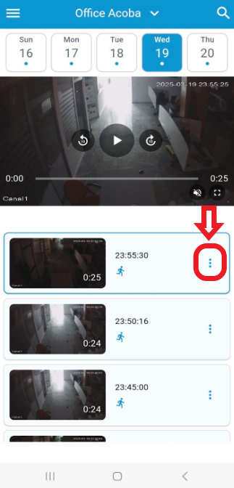
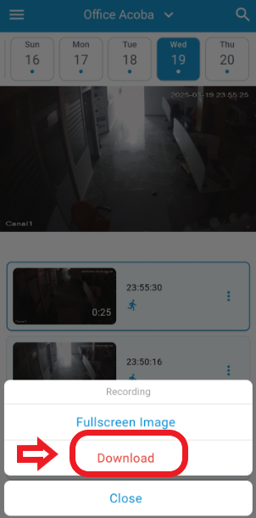

4. cambiar contraseña
Para actualizar su contraseña por cualquier motivo, seleccione "Cambiar la contraseña" en el menú para acceder a la interfaz de actualización donde ingresará y confirmará su nueva contraseña (requiere letras mayúsculas/minúsculas, números y caracteres especiales).
